
040917

ЛЕБЕДКА РУЧНАЯ БАРАБАННАЯ
серия FD/LWH/BHW/JHW/VS/GR
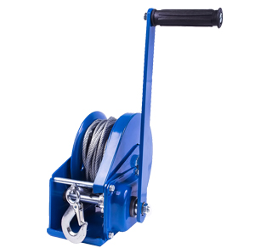
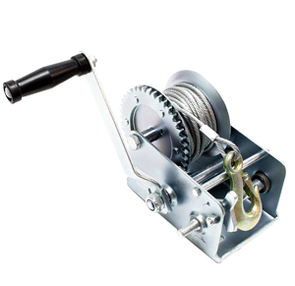

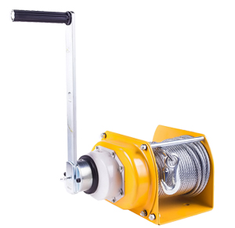

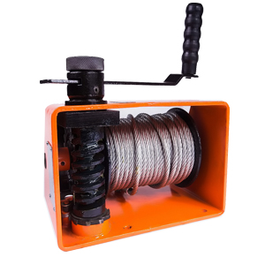



Содержание
1. Описание и работа
1.1 Назначение изделия 3
1.2 Технические характеристики 3
1.3 Устройство и принцип работы 3
3. Обслуживание и уход 3
4. Меры безопасности 3
5. Гарантийные обязательства 4

1. Описание и работа
1.1 Назначение изделия
Лебедки ручные канатные используются для подъема и перемещения грузов при строительных, монтажных и ремонтных работах, при эксплуатации и ремонте транспортных средств. В конструкции лебедки предусмотрено крепление к горизонтальной, вертикальной и наклонной поверхностям.
1.2 Технические характеристики
Артикул | Г/п, т  (тип лебедки) | Макс. длина каната, м | Ø каната, мм | Усилие на рукоятке, кг | Тип передачи | Комплектация канатом | Масса, кг | Габариты, мм
1130257 | 0,25(VS) | 20 | 5,0 | 23 | червяч. | + | 10 | 170х130х125
113051 | 0,5 (FD) | 10 | 4,5 | 23 | шестер. | + | 2,2 | 220х180х140
113052 | 0,5(LHW) | 10 | 4,0 | 23 | шестер. | + | 2,7 | 270х180х140
113053 | 0,5(LHW) | 20 | 4,0 | 23 | шестер. | + | 3,2 | 270х180х140
113054 | 0,5(BHW) | 10 | 4,0 | 23 | шестер. | + | 3,7 | 220х160х160
113055 | 0,5(BHW) | 20 | 4,0 | 23 | шестер. | + | 4,7 | 220х160х160
113056 | 0,5 (VS) | 25 | 6,8 | 23 | червяч. | - | 16 | 215х170х165
11311 | 1,0(FD) | 10 | 5,0 | 32 | шестер. | + | 4,8 | 260х200х160
11318 | 1,0(FD) | 20 | 4,0 | 32 | шестер. | + | 5,0 | 260х200х160
11312 | 1,0(LHW) | 10 | 5,0 | 32 | шестер. | + | 6,8 | 280хх280х270
11313 | 1,0(LHW) | 20 | 5,0 | 32 | шестер. | + | 7,5 | 280хх280х270
11314 | 1,0(BHW) | 10 | 5,0 | 32 | шестер. | + | 10 | 350х240х240
11315 | 1,0(BHW) | 20 | 5,0 | 32 | шестер. | + | 12 | 350х240х240
113056 | 0,5(JHW) | 40 | 6,3 | 22 | шестер. | + | 15 | 290х290х220
11316 | 1,0(JHW) | 40 | 8,0 | 32 | шестер. | + | 20 | 390х320х270
11317 | 1,0 (VS) | 35 | 9,0 | 32 | червяч. | - | 40 | 330х315х315
1000388 | 1,35 (BHW) | 10 | 5,0 | 32 | шестер. | + | 15 | 350х240х240
1000389 | 1,35 (BHW) | 20 | 5,0 | 32 | шестер. | + | 16 | 350х240х240
11321 | 2,0(JHW) | 40 | 9,0 | 39 | шестер. | + | 25 | 480х340х270
11322 | 2,0 (GR) | 30 | 13,0 | 39 | шестер. | - | 67 | 390х385х385
11331 | 3,0(JHW) | 40 | 12,5 | 48 | шестер. | + | 45 | 480х340х310

Дата продажи: МП: Кол-во: шт

1.3 Устройство и принцип работы
Ручная лебедка состоит из канатного барабана, редуктора подъема, корпуса (рамы), несущего узлы лебедки, стального каната и рычага. Лебедка управляется вручную с помощью рычага, который совершает круговое движение. Она, как правило, имеет стопорный механизм, предотвращающий самопроизвольное опускание поднятого груза. Если поднимаемый груз и лебедка ручная расположены на одном уровне, то для его подъема лебедку необходимо доукомплектовать блоком, который крепится сверху над механизмом.
3. Обслуживание и уход
Храните лебедку в сухом месте, чтобы препятствовать коррозии механизма и каната. Периодически очищайте канат и механизм от грязи. Регулярно (по крайней мере 1 раз в месяц, а при тяжелых условиях эксплуатации - чаще) необходимо проводить осмотр внешнего вида лебедки, смазку шестерней, каната и проверять состояние деталей на предмет отсутствия коррозии повреждения и износа. Все ремонтные работы должны выполняться квалифицированными специалистами. После выполнения ремонта и сборки лебедки, а также замены каната лебедка должна быть подвергнута испытанию весом превышающим грузоподъемность лебедки на 25%.
4. Меры безопасности
Запрещается перегружать лебедку.
Запрещается использовать лебедку для поднятия людей.
Запрещается моторизировать лебедку - лебедка предназначена для ручного использования.
Запрещается использовать лебедку не по назначению.
Запрещается проводить ремонт механизма при поднятом грузе.
Перед эксплуатацией осмотрите канат, крюк, корпус лебедки. В случае выявления дефектов или неисправностей - использование лебедки запрещается.
Немедленно прекратите использование лебедки в случае поломки механизма лебедки, запутывания каната, превышения грузоподъемности, появления посторонних звуков при работе механизма.
Запрещается выравнивание груза на весу.
Запрещено производить подъем и спуск груза, если под ним находятся люди.
После окончания работы или в перерыве груз не должен оставаться в поднятом состоянии.
5. Гарантийные обязательства
Гарантийный срок устанавливается 12 месяцев со дня продажи конечному потребителю, но не более 30 месяцев со дня изготовления. Гарантия не распространяется на повреждения, возникшие в результате естественного износа, плохого ухода, неправильного использования или небрежного обращения, а также являющиеся следствием несанкционированного вмешательства в устройство изделия лиц, не имеющих специального разрешения на проведение ремонта. В целях определения причин отказа и/или характера повреждений изделия производиться техническая экспертиза сроком 10 рабочих дней. По результатам экспертизы принимается решение о замене/ремонте изделия. При этом изделие принимается на экспертизу только при наличии паспорта с отметкой о дате продажи и штампом организации-продавца. Срок консервации 3 года.

